Dispositivos de proteção

Interruptor Parada de emergência

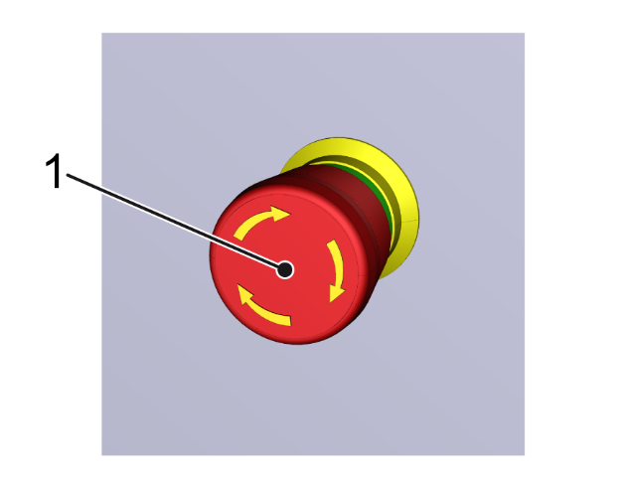
Figura 2-3: Interruptor de parada de emergência
Nº | Descrição
1 | Botão de parada de emergência

O acionamento interrompe imediatamente a energia elétrica das unidades de potência e acionamento elétricos. O interruptor de parada de emergência está no painel de controle.

